**Информация о преподавании в 4-х классах**

**комплексного учебного курса «Основы религиозных культур и светской этики» в 2025-2026 учебном году**

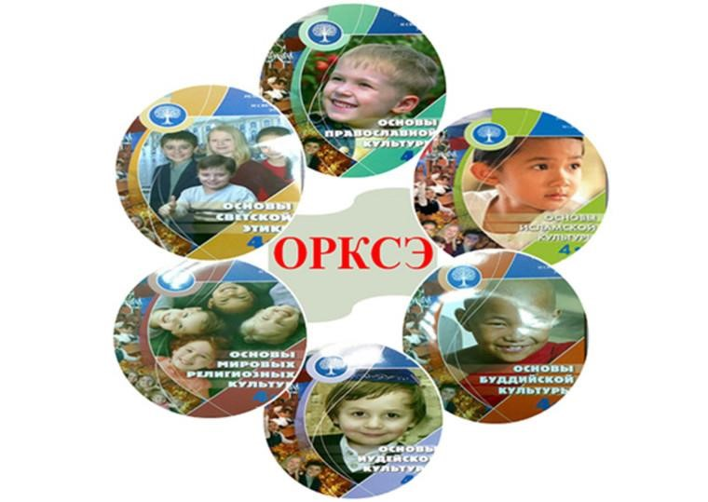

***УВАЖАЕМЫЕ РОДИТЕЛИ!***

В 2025-2026 учебном году нынешние третьеклассники 2024-2025 учебного года приступят к изучению нового предмета «Основы религиозных культур и светской этики» («ОРКСЭ»).

*«Основы религиозных культур и светской этики» (ОРКСЭ) – обязательная предметная область и* ***обязательный*** *учебный предмет в учебном плане на уровне начального общего образования.* В соответствии с п. 32.1. приказа о введении ФГОС НОО - 2021 в учебном плане на уровне начального общего образования предметная область «Основы религиозных культур и светской этики» и учебный предмет «Основы религиозных культур и светской этики» являются обязательными. На его изучение в 4 классе отводится 34 учебных часа (1 час в неделю). Он включает шесть учебных модулей по выбору:

- «Основы православной культуры»,

* «Основы исламской культуры»
* «Основы буддийской культуры»,
* «Основы иудейской культуры»,
* «Основы светской этики»,
* «Основы религиозных культур народов России» .

**Выбор модуля ОРКСЭ — право родителей (законных представителей) обучающихся. Выбор подтверждается заявлением родителя (законного представителя), заверенного личной подписью родителя (законного представителя).**

**Родителям необходимо выбрать только один модуль из шести предложенных.** Принятие решения о записи ребенка на изучение определенного модуля без согласия его родителей (законных представителей) не допускается.

Предмет ведется учителем, успешно прошедшим курсы повышения квалификации по данному предмету.

**Священнослужители и представители различных конфессий не имеют права вести модули курса ОРКСЭ в муниципальных общеобразовательных учреждениях.**

Отказаться от изучения курса ОРКСЭ нельзя. Согласно приказу Министерства образования и науки РФ этот курс включен в перечень предметов федерального компонента учебного плана и обязателен для изучения в государственных (муниципальных) общеобразовательных учреждениях, реализующих государственный стандарт начального общего образования.

**Отказ** от изучения любого из предлагаемых шести модулей курса ОРКСЭ **не допускается** и **рассматривается как препятствование получению**  Вашим ребенком **общего образования** в соответствии с законодательством Российской Федерации.

Курс ОРКСЭ – это безотметочный курс, оценка в виде баллов за него не выставляется. Учащиеся в конце освоения курса получают «зачет».

Участие родителей (законных представителей) в реализации курса ОРКСЭ может проявляться в совместной работе с ребенком по подготовке его творческой работы, выступления и других формах, предусмотренных педагогическими технологиями и учебным планированием учителя.

**Преподавание комплексного учебного курса ОРКСЭ на уровне начального общего образования осуществляется в соответствии с нормативными актами, документами:**

1. Федеральный закон Российской Федерации «Об образовании в Российской Федерации» № 273-ФЗ от 29. 12. 2012 года (с изменениями и дополнениями);
2. Федеральный закон Российской Федерации «О свободе совести и о религиозных объединениях» № 125-ФЗ от 27. 09. 1997 года

(с изменениями и дополнениями);

1. Федеральный закон Российской Федерации «Об основных гарантиях прав ребенка в Российской Федерации» № 124-ФЗ от

24.07. 1998 года (с изменениями и дополнениями);

1. Приказ Министерства просвещения Российской Федерации от 20.05.2020 г. № 254 "Об утверждении федерального перечня учебников, допущенных к использованию при реализации имеющих государственную аккредитацию образовательных программ начального общего, основного общего, среднего общего образования организациями, осуществляющими образовательную деятельность" (с изменениями и дополнениями);
2. Приказ Министерства просвещения РФ от 31 мая 2021 г. № 286 “Об утверждении федерального государственного образовательного стандарта начального общего образования”.

**УВАЖАЕМЫЕ РОДИТЕЛИ!**

Помните, что никакой учебный курс сам по себе не воспитает вашего ребёнка; главное, что он может приобрести, изучая курс «Основы религиозных культур и светской этики», понимание того, насколько важна нравственность для полноценной человеческой жизни. Всячески поддерживайте это в ребёнке.

**Родительское собрание в 3-х классах по выбору модуля ОРКСЭ состоится:**

**27 февраля 2025 года в 18.00 в актовом зале гимназии**